《云顶之奕》介绍

2023年11月26日

14:28

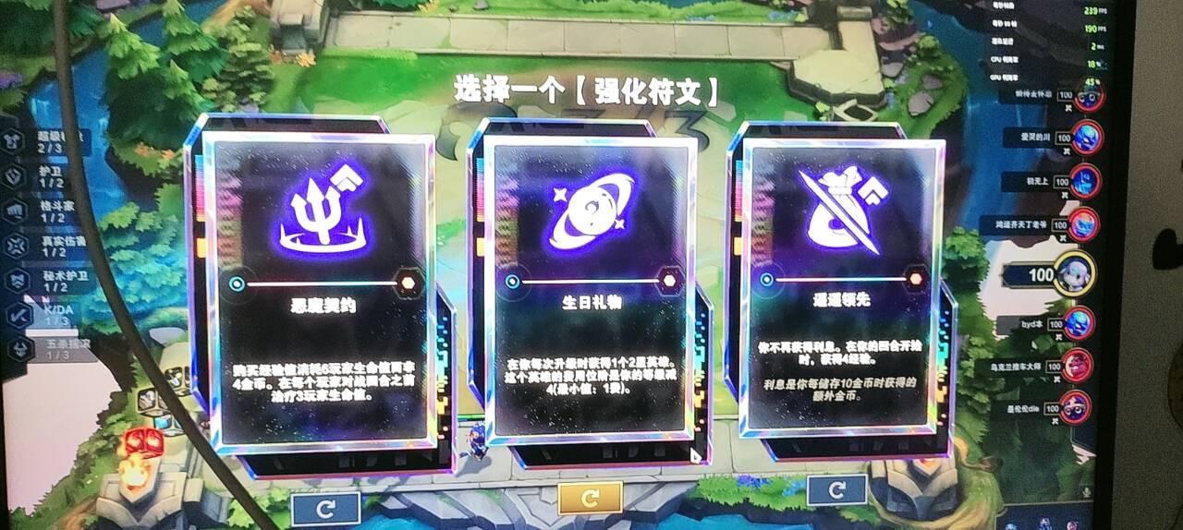

1.《云顶之弈》是一款由拳头公司研发，腾讯代理的英雄联盟下的一款”自走棋”战斗模式。采用Unity3D引擎，2019年6月27日在中国大陆正式上线。游戏整体类似参照于Dota2的自走棋模式。对其中的某些系统进行了改编。在游戏中，8名玩家将扮演一名小小英雄来进行排名的追逐游玩。

优质的画面渲染，游戏中LOL原滋原味原版英雄的模型羁绊是这个游戏的标签，游戏的整个品质可以说是行业中自走棋类型的大作。

游戏可以说是极易入门的一款休闲游戏。甚至可以用”买卖棋子和放取棋子”九个字概括整个游戏90%的操作(其他例如选取装备，合成装备)。上手程度比其他主流卡牌游戏都要简单。随着玩家对游戏的深入了解，其运营思路也是整个游戏最具复杂，最具策略性的部分。

2.核心系统拆解和分析

核心玩法就是自走棋即时战斗，系统可以简单的划分为以下几个大类：商店系统，棋子库系统，棋子系统，经济系统，玩家等级系统，战斗系统。布阵和魔力系统，装备系统，观战系统，以及信使系统，棋盘系统(氪金点)等等

2.1 商店系统

游戏通过随机从已知棋子库中抽取5个从未被购买过的棋子。棋子根据其性从1到5的价格特性供所有玩家选购，每位玩家会在每局回合制游戏中获取相应的金币购买所需的棋子，是玩家获取战力的主要手段，类似于卡牌类游戏的抽卡系统。商店可通过玩家花费2金币刷新获得全新的5个未被选购的棋子，玩家也可以通过商店系统售卖自己不想要的棋子。使得系统具有更高的可控性。

2.2 棋子系统

在单局游戏中，所有玩家共享一个棋子库，而棋子库中，每种棋子的数量是固定的。类似于扑克牌模式。如果大家都抢同一类型的棋子，可能买不到很多个，从而无法给棋子升级。这样做在限制玩家战力无限提升的同时，也增强了玩家之间智谋对抗的维度，一个好的游戏不仅要做到趣味性，还要制定相应的规则，从而加深玩家之间的交互。

2.3 棋子库系统

棋库中的每个棋子都对应LOL中的一个英雄，形象，攻击方式，血量，技能等人物特性对于LOL玩家，简单直观容易类比。在游戏每个赛季都会更新不同的英雄作为新的棋子。

棋子有3个维度：

。

2.3.2 单棋子强度

在棋盘上，不同的棋子，初始血量和护甲攻击力魔抗等等属性都不尽相同。

每个棋子的基本属性类型是一致的，比如血量，蓝量，攻击力，法术强度，暴击几率，闪避几率。攻击速度，攻击距离等。

玩家在商店系统可以直观的用买入卡牌的价格来评价其战力。从而把所有棋子划分为1-5元的价格。在棋子库方面，同一个棋子总数为：1费英雄39张，2费英雄26张，3费英雄21张，4费英雄13张，5费英雄10张。越高价的棋子总数就越少，这样可以有效地限制战力爆炸，玩家体验感变差，间接缓解了玩家在游戏中的”贫富差距”。

在商店系统中，越高价的棋子玩家抽取的概率越低，这个概率会随着等级的增加而增加。而抽取不同价格的卡牌概率随着游戏平衡系统的完善以及游戏赛季主题的更新也在慢慢变化以适应玩家的需求。这也是控制整个游戏进程的核心，等级系统详细概述这一机制。

不同的棋子通过升级以后的高级棋子，战力也各不相同，棋子的相应属性都会增加，每个棋子都有自己的特色。需要体验才能仔细了解。

但是否能合成3星棋子是比较考验玩家的运气的。很多玩家几乎在一局游戏中很难体验到自己的棋子满星的满足感。高费卡更是如此，所以在游戏中，如果某位玩家有幸合成，会被其他玩家亲切地称为”天选之人”。也从侧面推动了单局游戏中玩家之间的交互。

2.3.3 棋子技能概述

棋子的技能可分为两种类型：

一种是一直有效的被动技能，即每局游戏开始战斗时，棋子从战斗到死亡一直存在的技能，这类技能相对较少。

剩下绝大多数是主动技能，当棋子的魔法值达到满值时会自动释放，而对于如何积攒魔法值的方式，战斗系统中详细概述。

由于每一个棋子都是直接套用英雄联盟英雄的原有技能模型，强度，效果都简单易懂，有英雄联盟游玩经验的玩家可迅速上手。